Slovenská ústredná hvezdáreň, Komárňanská 137, 947 01 Hurbanovo

Štatút 35. ročníka celoslovenskej vedomostnej súťaže

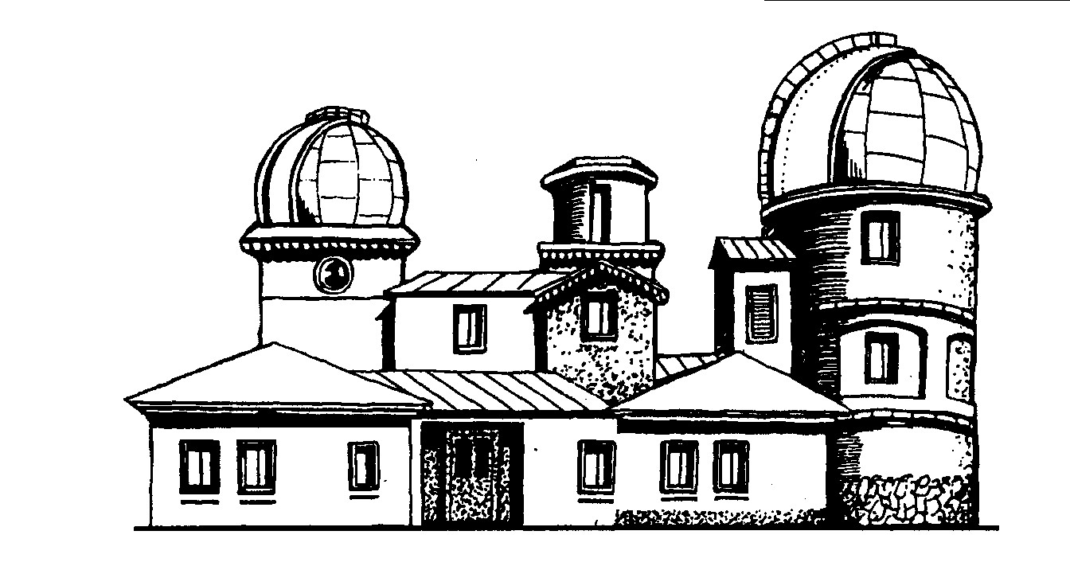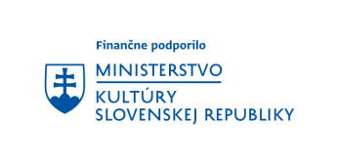

**Čo vieš o hviezdach?**

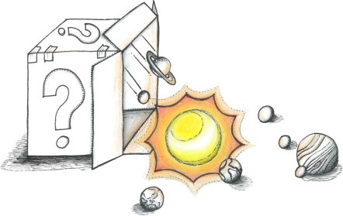

**Súťaž je akceptovaná** Ministerstvom školstva, vedy, výskumu a športu SR.

**Vyhlasovateľ:**  Slovenská ústredná hvezdáreň v Hurbanove v spolupráci s hvezdárňami a planetáriami, astronomickými kabinetmi, osvetovými strediskami, centrami voľného času a regionálnymi kultúrnymi centrami

**Podmienky:** Súťažiť sa bude v troch kategóriách:

**1. kategória** - žiaci základných škôl 4.- 6. ročník a 1. ročník 8 - ročného gymnázia

**2. kategória** - žiaci základných škôl 7.- 9. ročník; 2.- 4. ročník 8 - ročného gymnázia a 1. ročník 5 – ročného gymnázia

**3. kategória** - žiaci stredných škôl, gymnázií, 5.- 8. ročník 8 - ročného gymnázia a 2. – 5. ročník 5 – ročného gymnázia

Súťaž je určená pre**jednotlivcov**, všetkých záujemcov o astronómiu. Obsahovú náplň budú tvoriť otázky z nasledujúcich okruhov: **všeobecná astronómia, astrofyzika, história astronómie, slnečná sústava, astronomické prístroje, využitie kozmonautických prostriedkov v astronómii.**

**Priebeh súťaže:**

Súťaž bude trojstupňová:

**I. Okresné kolo**

Organizačne zabezpečí Múzeum Spiša v Spišskej Novej Vsi **dňa 26. 3. 2025,** v priestoroch ZŠ Ing. O. Kožucha 11, Spišská Nová Ves o 8.00 h pre všetky kategórie.

**II. Krajské kolo**

Organizačne zabezpečí

Krajská hvezdáreň a Zemplínske kultúrne centrum  Michalovce – Košický kraj

**III. Celoslovenské kolo**

Organizačne zabezpečí Slovenská ústredná hvezdáreň v Hurbanove

**Postupový kľúč:**

Do krajských kôl budú postupovať jednotlivci umiestnení na 1. až 3. mieste v okresných resp. regionálnych kolách. Do celoslovenského kola budú postupovať jednotlivci umiestnení na 1. až 3. mieste v krajských kolách.

**Porota:**

1. Pre okresné kolá menuje porotu organizátor okresného kola v príslušnom okrese.

2. Pre krajské kolá menuje minimálne trojčlennú porotu organizátor krajského kola v príslušnom kraji pre každú kategóriu zvlášť.

3. Pre celoslovenské kolo menuje päťčlennú porotu generálny riaditeľ Slovenskej ústrednej hvezdárne v Hurbanove pre každú kategóriu zvlášť.

**Kompetencie poroty:**

Porota hodnotí odpovede jednotlivých súťažiacich podľa bodového systému, ktorý odsúhlasila na základe návrhov organizátorov príslušných kôl súťaže. Kontroluje správnosť zadaných úloh a po konzultácii s organizátorom príslušného kola ich schvaľuje. Vyhlasuje víťazov súťaže.

**Termíny: Okresné** **kolo:** **do konca marca 2025,** (presný termín vyhlasuje okresný organizátor)

**Krajské kolo**: **do konca apríla 2025,** (presný termín a miesto konania bude oznámený na okresnom kole) **Celoslovenské kolo:** sa bude konať v termíne 10. – 12. júna 2025 v priestoroch HaP v Prešove.

***Tieto termíny sú záväzné pre všetkých organizátorov!***

**Ceny:** Ceny pre všetky kategórie a kolá zabezpečia organizátori príslušných kôl.

**Priebeh súťaže:**

**Okresné resp. regionálne kolo**

pozostáva z dvoch, eventuálne troch nezávislých častí:

1. Riešenie písomných úloh a príkladov v počte 5 – 10

2. Riešenie „slepej“ hviezdnej mapy

3. Ústne kolo

Priebeh okresného kola je v plnej kompetencii okresných organizátorov.

**Krajské kolo**

pozostáva z dvoch, eventuálne troch nezávislých častí:

1. Riešenie písomných úloh a príkladov v počte 5 – 10

2. Riešenie „slepej“ hviezdnej mapy

3. Ústne kolo

Priebeh krajského kola je v plnej kompetencii krajských organizátorov.

**Celoslovenské kolo**

pozostáva zo štyroch nezávislých častí:

1. Riešenie písomných úloh a príkladov v počte 3 – 10

2. Riešenie „slepej“ hviezdnej mapy

3. Riešenie testu z histórie astronómie

4. Ústne kolo

Z rozhodnutia poroty môže byť niektorá časť redukovaná v závislosti od náročnosti úloh.

**Zadávanie úloh:**

Úlohy do jednotlivých kôl navrhujú ich organizátori a schvaľuje ich porota v príslušnom kole.

**Ubytovanie a doprava:**

Pre okresné a krajské kolá sa ubytovanie pre súťažiacich nezabezpečuje, rozhodnutie o náhrade cestovných výdavkov je plne v kompetencii organizátorov okresných a krajských kôl.

Na celoslovenskom kole bude pre súťažiacich a doprevádzajúce osoby neplnoletých súťažiacich zabezpečené ubytovanie na základe formulára, ktorý súťažiaci dostanú na krajskom kole. Stravovanie organizátor nezabezpečuje.

Cestovné lístky Železničnej spoločnosti Slovenskej republiky (ZSSK) zabezpečí organizátor súťaže len pre; doprevádzajúcu osobu na základe formulára, ktorý súťažiaci obdrží na krajskom kole. Každé dieťa môže doprevádzať len jedna osoba.

Cestovné lístky pre súťažiacich organizátor nezabezpečuje, nakoľko súťažiaci (žiaci a študenti) majú nárok na bezplatné cestovné lístky prostredníctvom ŽSR. Pre tento účel je potrebné si vopred na ŽSR vybaviť preukaz pre žiakov a študentov a v dostatočnom časovom predstihu si zabezpečiť bezplatný cestovný lístok.

**Prihlášky, prosíme, posielajte najneskôr do 14. 3. 2025 na emailovú adresu:** p.mackovjakova@muzeumspisa.com

**Kontakt**: Mgr. Patrícia Mackovjaková, Múzeum Spiša v Spišskej Novej Vsi, Letná 50, 052 01 Spišská Nová Ves

p.mackovjakova@muzeumspisa.com, 0902 277 529